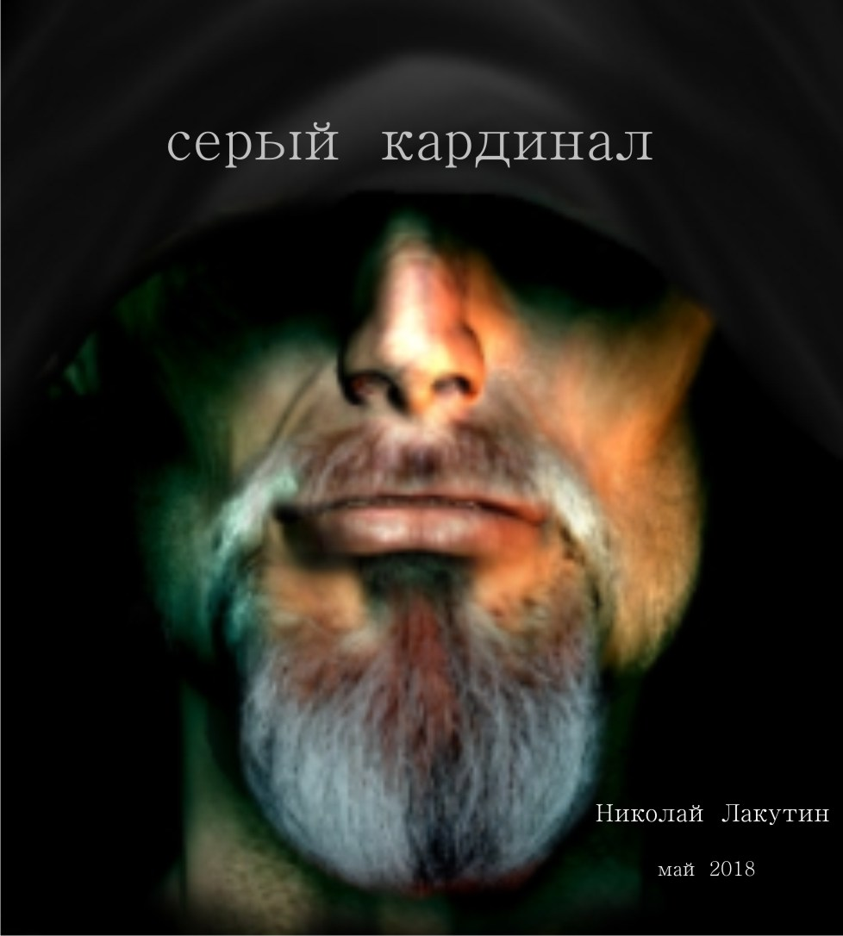

Введение
Я не знаю, как ты выглядишь, сколько существуешь и где обитаешь, но я тебя вычислил...
Николай Лакутин

Фантастика.

Серый кардинал
Меня учили тому же, чему и Вас, дорогие друзья. Что главный в стране президент, на работе – директор, в школе учитель, в доме – родитель. Очень осторожно говорили о том, что может быть есть какой-то Бог. Сколько лет прошло с тех пор, когда я наивно верил тому, что ИМ было выгодно выдавать за правду...

О том, кто такой единый наш творец, общий наш отец – говорилось много в моих рукописях, и ещё будет сказано немало. О том кто такой люцифер – тоже писал, разъяснял и приводил аргументы. Мало где отмечал, что Люцифер и Сатана – это два совершенно разных персонажа, которые имеют место быть. И, в общем-то, как-то даже я и не задумывался, что кроме вышеперечисленных творцов, а все они творцы, очень способные, очень развитые и очень широко мыслящие существа, есть ещё кто-то...
И когда эту мысль ко мне подвели, то сразу же появился образ вот чего:
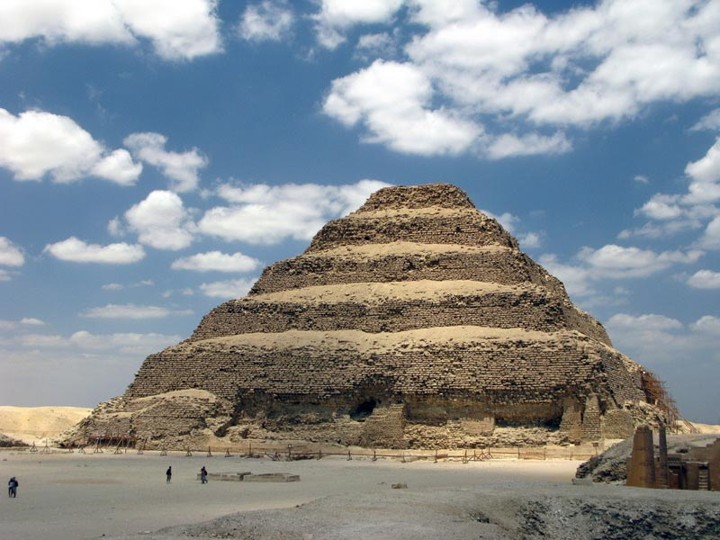
Это пирамида Джосера – одна из древнейших каменных построек, сохранившихся до нашего времени. Это первое сооружение, построенное из камней. Пирамида Джосера была построена в Древнем Египте в городе Саккара, она была спроектирована и построена около 2780 г. до н.э. и предназначалась она для погребения первого фараона III династии, и его семьи. Отличие ее от других состоит также в том, что пирамида Джосера первой была составлена из шести ступеней.
Для меня, впрочем, как и для истории человеческого общества планеты Земля, Джосер сыграл важнейшую роль не в том, что завершил объединение Верхнего и Нижнего Египта в одну могучую династию, а в том, что «развязал руки» своему вверенному зодчему, верному сыну Земли и одному из самых прекрасных людей, когда-либо ступавших по этой планете - Имхотепу. Впоследствии, он стал намного известнее, чем сам Джосер, некоторые его даже называли сыном Бога, а кто-то считал всемогущим. В общем-то, так оно и было. Для того чтобы в полной мере осознать, кто такой Имхотеп – потребуется ни много ни мало 500-600 земных лет проведённых в целенаправленном духовном развитии, изучении сакральных свитков, истинной истории Земли и тех высших ДУШАХ, которые были посланы сюда для реализации определённых программ. Он был основатель группы высокоразвитых духовно, знающих, истинных людей, которые получили название «Свободные каменщики». Имхотеп имел непосредственное отношение к комплексу Гизы. Но большинство людей считает, что этот комплекс ограничивается Сфинксом и несколькими пирамидами. На самом деле этот комплекс, заложенный Тотом Атлантом имеет 63 000 строений по всей Земле в строго соблюдаемой пропорции двух спиралевидных сечений – Золотого сечения и сечения Леонардо Фибоначчи. Остров Пасхи, Стоунхендж, именитые сооружения Китая – всё это части одной большой системы выстроенной в точных пропорциях. Так была построена сеть сознания Земли. Как Вы думаете, зачем такой человек, как Имхотеп взялся за строительство какой бы там ни было пирамиды? Ведь это условно можно сравнить с тем, как Доктор экономических наук сел считать пример 2+2?
У меня есть все основания полагать, что эта пирамида несёт в себе знание несколько иного порядка, нежели просто пирамида из шести ступеней, символизирующих лестницу на небо. Я считаю, что он показал иерархию пространства, что не мешает интерпретировать пирамиду общепринятым образом, только понимание в этой интерпретации очень ограничено.
И ещё рискну предположить, что ступеней в этой пирамиде не шесть, а тринадцать.

Почему 13?
Долгая история, но вкратце, всё в этом мире поддерживается на базе двенадцати сил и тринадцатого, главенствующего. Как вариант, могу предложить изучение сакральной геометрии в доказательство выше утверждаемого аргумента, или как вариант, просто понаблюдать лет 60 за своей жизнью и жизнью в целом. Поискать число 13 во всех слоях мироздания, в макромире и микромире. Вы везде встретите это число, но едва ли сможете его себе объяснить.

Тринадцатый – это ДУХ. Бог, как Вы его называете, Аллах, Творец, Создатель, кому как нравится.

Если рассматривать пирамиду, то это будет верхняя ступень. Да, я не ошибся, именно верхняя, первая. Кстати, о птичках, Мало кто знает, что великая пирамида в Египте построена сверху вниз. В это не верило и правительство Египта, пока не провели анализ раствора между блоками. Анализ подтвердил, что раствор на верхних частях пирамиды старше, чем внизу. Вот Вам и ответ, почему данная постройка велась сверху вниз, вопреки общепринятой логике.

Вторая ступень – это Люцифер. Он создал мир материи, тот мир, который в микроскопической доле от общей картины видят и знают люди. Однако, есть один нюанс. Люцифер создал мир на основе отнюдь не углерода. Он создал мир на базе кремния. Это был прекрасный мир, без процесса гниения и многих прочих побочных действий общеизвестного элемента, который сегодня является базовым будь то в строении тела человека, будь то в строении растения или животного и прочего и прочего.

Помните сказания о гигантах? Людях – великанах, растениях – гигантах? В сказках мира ещё остались намёки на то, что было вначале. Сейчас ещё если покопаться, можно найти остатки срезанных кремниевых деревьев в Австралии, Канаде, Италии, Намибии, Кейптауне, Гренландии, Аргентине, США, России, Эфиопии, Венесуэле... Эти срезанные пни от кремниевых деревьев носят сегодня название «Столовые горы», потому что вершины этих гор срезаны и похожи на стол. Вы можете мне не верить, но деревья в период кремниевой эпохи достигали и 60-ти километров в высоту и 100 км в высоту. Было и главное дерево, вскользь упомянутое в кинофильме «Аватар», то, у которого кот учёный бродил на цепи у Александра Сергеевича Пушкина. Это деревце было в несколько сотен километров в высоту, его срез покоится в Антарктиде. Да, условно можно сказать, что на его стволе держалась и держится до сих пор эта планета. Но лишь условно. Вот Вам и ответ на вопрос откуда появились горы и скалы. Гора – это горка, нехилая горка, которую насыпали чтобы что-то спрятать. Скала же наоборот – скалывали что-то чтобы не дать узнать об истинных размерах и предназначении конкретного природного уроженца.

Полагаю, Вам есть, сейчас о чём подумать. Но, вернёмся к сегодняшней действительности.

Шестым элементом Периодической Таблицы является углерод. Поскольку дело касается нас, это самый важный элемент, потому что это – мы. Он составляет органическую химию; это элемент, делающий возможным существование наших тел. Нам говорили, что углерод является единственным живым атомом в Периодической Таблице, что порождает жизнь только органическая химия, и ничто больше. Но это определённо неверно. Учёные заподозрили это в 50-ых годах, когда начали эти явления исследовать. Они поняли, что кремний, который находится на карте прямо под углеродом (на одну октаву ниже), тоже проявляет признаки жизни.
Кремний создаёт бесконечное число моделей, он химически реагирует почти со
всем, что к нему приближается, и образует с ним какое-то соединение. Углерод обладает такими же возможностями, создавая бесконечное число форм, цепей и моделей и вступает в химическую реакцию почти со всем окружением. Это главнейшие характеристики, делающие углерод живым атомом.
Мы тут находимся на Земле, которая составляет в диаметре около 7 тысяч миль. Её кора, толщиной от 30 до 50 миль, подобна яичной скорлупе, и на 25 процентов составлена из чистого кремния, но поскольку кремний взаимодействует почти со всем, то кора на самом деле составлена на 87 процентов из соединений кремния. Это означает, что Земная кора оказывается почти чистым кристаллом, глубиной от 30 до 50 миль. Итак, мы находимся на этом громадном кристальном-хрустальном шаре и летим сквозь пространство космоса со скоростью семнадцать миль в секунду, совершенно забыв о взаимосвязи углеродной жизни с жизнью кремниевой.
Кажется, что кремний и углерод должны иметь очень особенную взаимосвязь. Мы, основанные на углероде существа, живём на кристальном шаре, составленном из кремния, на нашей хрустальной планете, и ищем жизнь снаружи себя во внешнем космосе. Может быть, нам следовало бы посмотреть себе под ноги?

Так как же так получилось, что кремниевая жизнь перешла в углеродную???

Представляю, Вашему вниманию третью ступень пирамиды Джосера – Серый кардинал. Я не знаю, как его зовут, как его представить. Это третий творец, не на много уступающий в таланте и способностях Люциферу и ДУХу.

Учёные только в 1950-х годах усвоили урок с кремнием и углеродом. Да и то, не усвоили, а лишь узнали, что есть такой урок. Много тысяч лет назад, был тот, кто этот урок создал – я назвал его Серым кардиналом.

О ступенях с 4-ой по 12-ю пока сказать ничего не могу, поскольку такой информации пока не поступало, стало быть ещё не время, а вот на счёт 13-ой...

Дамы и господа, представляю Вашему вниманию тринадцатую ступень в иерархии Планеты Земля – Сатана!
Да, есть кусочки правды в том, что число 13 имеет непосредственное отношение к магии. Чёртова дюжина и прочее и прочее... Однако, это не даёт право говорить о том, что Сатана и все его приспешники – негодяи. Отнюдь. Да, они ведут игру против правил, но на самом деле, являются лишь исключением из правил, которое его же в очередной раз подтверждает. Сатана – умнейший деятель. Я не говорю, что он мой кумир, нет, я не являюсь его фанатов, таковых хватает без меня, но я отдаю ему дань уважения в том, что он всегда предоставляет выбор каждому человеку, каждый день. Он не нарушил устава главного творца, не посягнул на свободу выбора. Соблазны создал виртуозно, но свободу выбора оставил. Таким образом, он лишь подтолкнул общий процесс духовного развития, идущий на Земле, к ускорению.

Вы скажите - он жесток? Нет, жестоки сами люди, сделавшие свой выбор. Те деяния, за которые Вы несправедливо клянёте своего отца – это всего лишь результат свободы выбора определённой группы людей. Их много, это правда, многие не справились с задачей и проиграли процесс. Но проиграть пешку, не значит проиграть партию...

Почему в пирамиде Джосера тринадцать ступеней, а не шесть?

Когда Наполеон пришёл в Египет, то увидел не полностью фигуру Сфинкса, а лишь его голову. Всё остальное было погребено под большим слоем песка. Если это количество песка очистить у пирамиды Джосера, то даже математически можно посчитать, опираясь на высоту ступеней пирамиды, что их будет 13-ть. Всё сходится. Однако, это ещё не вся правда, или сказка, кому как нравится.
Если расчистить песок вокруг сфинкса на высоту девятиэтажного дома, то под ним обнаружится город, проникнуть в который пока никто из людей не может. Световая завеса не пускает, которую не берёт ни одно современное оружие. В этот город может войти безоружный человек, но с другим уровнем сознания, нежели сейчас обладает большинство Землян. Опустите визуально пески Египта на 50 метров, и Вы увидите, что пирамиды, сфинкс и все древнейшие постройки являются лишь вершинами очень непростых сооружений, которые пока ещё не доступны людям. Кто и зачем этот город построил? Наш отец. Это наш дом, друзья. И вход его, поверьте не в единственном количестве под правой лапой Сфинкса. Эти входы есть и в России и в США, на всех материках включая полюса, там, кстати сказать, расположены парадные входы. Вы правильно догадались, этот город находится не только в Египте, Это единый город на всех, как и должно быть, под всеми континентами.
Только не делайте вид, что не слышали о бредовой теории полости Земли...

Успехов Вам в духовном развитии и становлении, дорогие друзья. Не пеняйте на наших творцов, они большие молодцы, которые в сущности делают общее дело.

Добра и до встречи ДОМА...
Николай Лакутин

